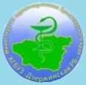
Краевое государственное бюджетное учреждение здравоохранения «Дзержинская РБ»

Пресс-релиз
В рамках национального проекта « Развитие здравоохранения» КГБУЗ «Дзержинская РБ» приняла участие в научно-практической конференции «Средний медицинский персонал-бесценный ресурс в реализации стратегии развития отрасли»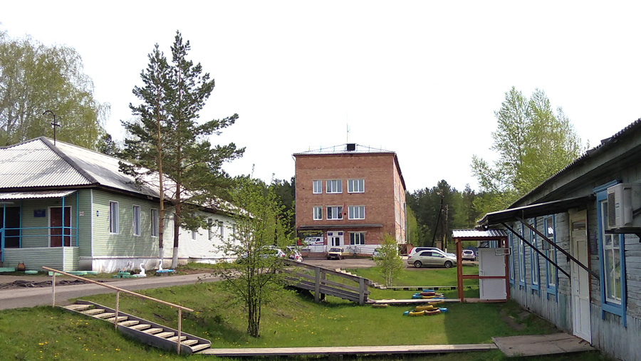
Численность населения района-12533 человек
в том числе:
взрослое население-9422 человек
дети-3111
Общее количество ФАП-17
Передвижной комплекс ФАП-1
Численность населения на ФАП-6108 человек
02 июня 2023 года в Доме офицеров г. Красноярска была организована научно-практическая конференция на тему: «Средний медицинский персонал-бесценный ресурс в реализациии стратегии развития отрасли».
На конференции присутствовали главная медицинская сестра КГБУЗ «Дзержинская РБ» и старшая медицинская сестра поликлиники.

